INFORME DE FISCALIZACIÓN AMBIENTAL

INSPECCIÓN AMBIENTAL

DENUNCIA POR VERTIMIENTO DE RESIDUOS LÍQUIDOS, DESDE INSTALACIONES
DE LA EMPRESA COMERCIAL LT LIMITADA
SIDEN N° 1478-2016

DFZ-2017-532-VIII-NE-IA

 | Nombre | Firma
Aprobado | Emelina Zamorano A.
Elaborado | Juan Pablo Granzow C.

TABLA DE CONTENIDOS
TABLA DE CONTENIDOS 2
1. RESUMEN. 3
2. IDENTIFICACIÓN DEL PROYECTO, INSTALACIÓN, ACTIVIDAD O FUENTE FISCALIZADA. 4
3. INSTRUMENTOS DE CARÁCTER AMBIENTAL QUE REGULAN LA ACTIVIDAD FISCALIZADA. 9
4. RECORRIDO INSPECTIVO EN LA UNIDAD FISCALIZADA. 10
5. Hallazgos 14
6. Conclusiones 32
7. ANEXO 1. 32
8. ANEXO 2. Documentación solicitada y entregada 33

RESUMEN.

El presente documento da cuenta de los resultados de la actividad de fiscalización ambiental realizada por la Superintendencia del Medio Ambiente, a la unidad fiscalizable denominada “COMERCIAL LT LTDA.”. La actividad de inspección fue desarrollada durante el día 15-12-2016, por funcionarios de esta Superintendencia.

El motivo de la actividad de inspección ambiental correspondió a una denuncia de vertimiento de residuos líquidos al río Diguillín, desde una empresa denominada Sociedad Agrícola Los Tilos Ltda., e identificada en SIPROS con el ID 1478-2016.

El proyecto consiste en la operación de un plantel lechero, para abastecimiento exclusivo de lecha a la empresa COMERCIAL DE CAMPO S.A, responsable de la producción de quesos y otros productos lácteos de nombre “Quesos Los Tilos”. Este plantel lechero, cuenta con una serie de potreros en los cuales producen alimento para su ganado vacuno lechero. En dichos potreros se riega con aguas procedentes de los diversos canales de regadío del sector, así como con una mezcla agua/purín generada en el pozo purinero localizado en la lechería de la empresa titular.

En el área se identificaron diversas instalaciones no pertenecientes a la empresa denunciada, que incluyen a un pequeño plantel lechero vecino a los potreros utilizados por la empresa COMERCIAL LT LTDA., además de viviendas y otras actividades. También se identificó la presencia de una planta de tratamiento de Riles tipo DAF, de propiedad de la empresa COMERCIAL DE CAMPO SA, que descargas su riles tratados a los potreros de la empresa COMERCIAL LT LTDA, para su uso en regadío. De acuerdo a lo verificado en terreno, la planta de tratamiento de riles se encarga del manejo de los residuos líquidos de la planta industrial (quesería), no contando a la fecha de la inspección, con una RCA que la haya calificado ambientalmente, para su descarga como aguas de regadío.

Las materias relevantes objeto de la fiscalización incluyeron:
- Manejo y control de residuos líquidos
- Riego de plantaciones con residuos líquidos
- Calidad del agua superficial del río Diguillín
- Aplicabilidad de la norma de emisión DS 90/00 MINSEGPRES

En consideración a los hechos constatados, es posible concluir que a pesar de No encontrarse hallazgos correspondientes a la denuncia por vertimiento de residuos líquidos al Río Diguillín, sí se verificó y comprobó la hipótesis de ELUSIÓN de INGRESO al SISTEMA DE EVALUACIÓN DE IMPACTO AMBIENTAL, con base en lo establecido en la Ley 20.417 LOSMA, artículo 3°, letras l.3) y o.7, de acuerdo a los siguientes Hechos Constatados:

- La empresa COMERCIAL LT LTDA ha realizado ampliaciones periódicas de la masa ganadera presente en sus instalaciones.
- A la fecha de la fiscalización, considerando una (1) unidad animal de ganado bovino de carne como un novillo de tamaño y peso promedio establecido por el SAG para ser carneado, la empresa reconoce tener más de 300 unidades animal para este propósito, alcanzando un número entre 630 a 650 novillos de carne.
- A la fecha de la fiscalización, considerando una unidad animal de ganado bovino lechero como una vaca de tamaño y peso promedio establecido por el SAG como vaca lechera, la empresa reconoce tener más de 200 unidades animal para este propósito, alcanzando un número 400 vacas lecheras (unidades animal).
- La empresa reconoce contar con un sistema de conducción de purines desde su lechería, con pozo de sedimentación cónico, enviando sus residuos líquidos hacia la cisterna de distribución de aguas de riego, donde son distribuidas a los sistemas de riego de potreros por aspersión mediante pivotes.
- Que la empresa Comercial LT, presta servicios de Disposición de residuos líquidos provenientes de Terceros, en este caso de la empresa COMERCIAL DE CAMPO S.A., quién opera la fábrica de quesos , y cuyos residuos líquidos son tratados en su propia planta de tratamientos, para luego ser remitidos a COMERCIAL LT para ser dispuestos mediante riego de aspersión con pivotes.
- Que la empresa COMERCIAL LT LTDA dispone residuos líquidos surcos, canales de riego y pivotes de riego, siendo sus efluentes utilizados para el riego de terrenos plantados.

IDENTIFICACIÓN DEL PROYECTO, INSTALACIÓN, ACTIVIDAD O FUENTE FISCALIZADA.

Antecedentes Generales.

Identificación de la actividad, instalación, proyecto o fuente fiscalizada:

PLANTEL LECHERO COMERCIAL LT LIMITADA
Región:  BIOBIO | Ubicación específica de la actividad, proyecto o fuente fiscalizada:  Fundo Los Tilos s/n, sector Los Tilos, comuna de Bulnes, Provincia de Ñuble, VIII Región del Biobío
Provincia:
ÑUBLE
Comuna:
BULNES
Titular de la actividad, instalación, proyecto o fuente fiscalizada:  COMERCIAL LT LIMITADA | RUT o RUN:  96.611.780-K
Domicilio titular:  Fundo Los Tilos s/n, sector Los Tilos, comuna de Bulnes, Provincia de Ñuble, VIII Región del Biobío  (Casilla 1242 CHILLAN)  Para correspondencia, la empresa solicita incluir el domicilio:  Calle Arturo Fernández Vial # 3046 A, Sector Lorenzo Arenas, comuna de Concepción | Correo electrónico:  vsanmartin@lostilos.cl
Teléfono:
+5642- 264 1065
Identificación del representante legal:  MANUEL LARRAIN RIESCO | RUT o RUN:  5.669.889-2
Domicilio representante legal:  Fundo Los Tilos s/n, sector Los Tilos, comuna de Bulnes, Provincia de Ñuble, VIII Región del Biobío  (Casilla 1242 CHILLAN) | Correo electrónico:  vsanmartin@lostilos.cl
Teléfono:
+5642- 264 1065
Fase de la actividad, proyecto o fuente fiscalizada:
OPERACION

Ubicación y Layout.

Figura 1. Mapa de ubicación regional (Fuente: Google Earth 2017)
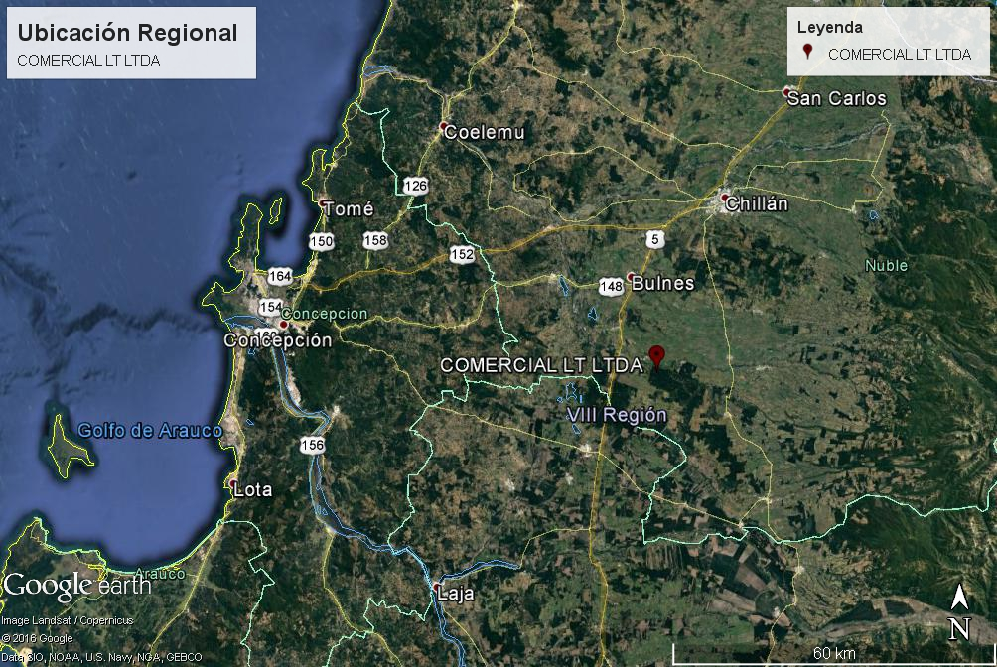
Coordenadas UTM de referencia
Datum: WGS 84 | Huso: 18 | UTM N (m): 5.914.602 | UTM E (m): 745.370

Figura 2. Mapa de ubicación provincial (Fuente: Google Earth 2017)
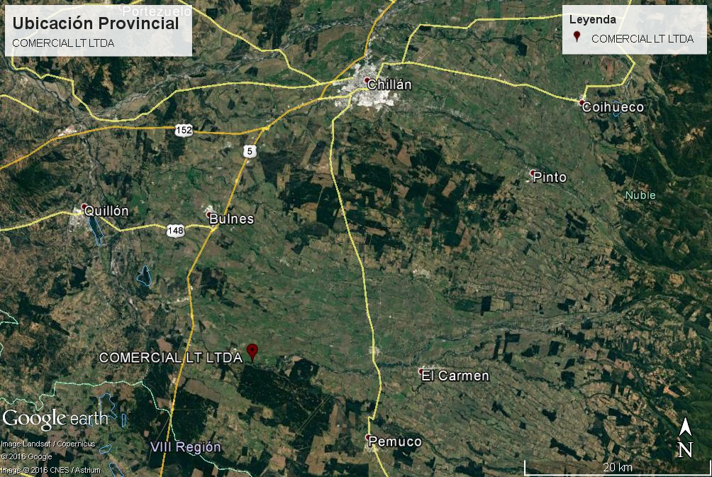
Coordenadas UTM de referencia
Datum: WGS 84 | Huso: 18 | UTM N (m): 5.914.602 | UTM E (m): 745.370

Figura 3. Mapa de ubicación comunal (Fuente: Google Earth 2017)
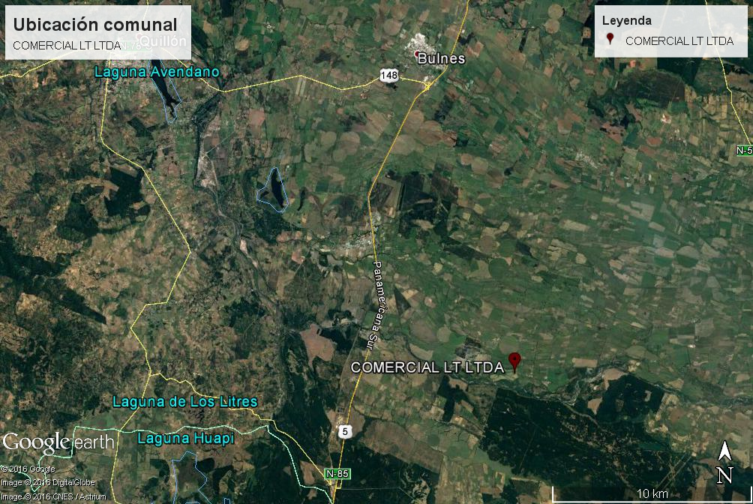
Coordenadas UTM de referencia
Datum: WGS 84 | Huso: 18 | UTM N (m): 5.914.602 | UTM E (m): 745.370

Figura 4. Mapa de Layout (Fuente: Google Earth 2017)
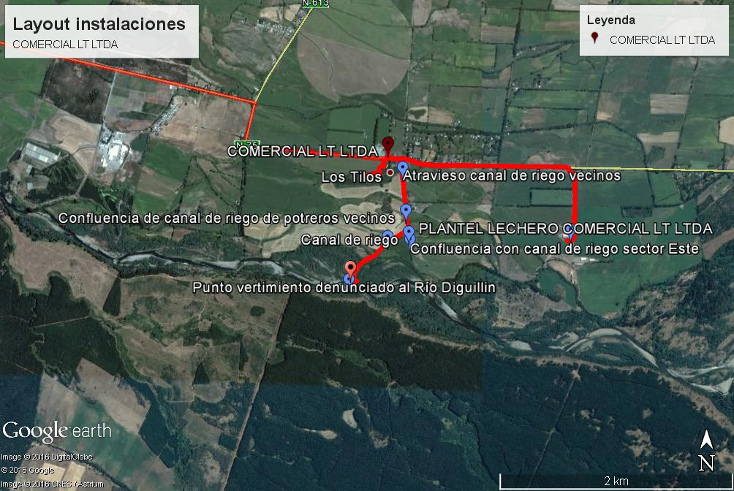

INSTRUMENTOS DE CARÁCTER AMBIENTAL QUE REGULAN LA ACTIVIDAD FISCALIZADA.

Identificación de Instrumentos de Gestión Ambiental que regulan la actividad, proyecto o fuente fiscalizada.
N° | Tipo de instrumento | N°/  Descripción | Fecha | Comisión / Institución | Nombre de la actividad, proyecto o fuente regulada | Comentarios | Instrumento fiscalizado
1 | Decreto Supremo | 90 | 2000 | MINSEGPRES | Establece Norma de Emisión para la regulación de contaminantes asociados a las descargas de residuos líquidos a aguas marinas y continentales superficiales | DO 07-03-2001 | Si
2 | Decreto Supremo | 40 | 2012 | Ministerio del Medio Ambiente | Reglamento del sistema de Evaluación de Impacto Ambiental | Sin comentarios | Si

RECORRIDO INSPECTIVO EN LA UNIDAD FISCALIZADA.

Figura 5. Recorrido inspectivo general (Fuente: Google Earth 2017)
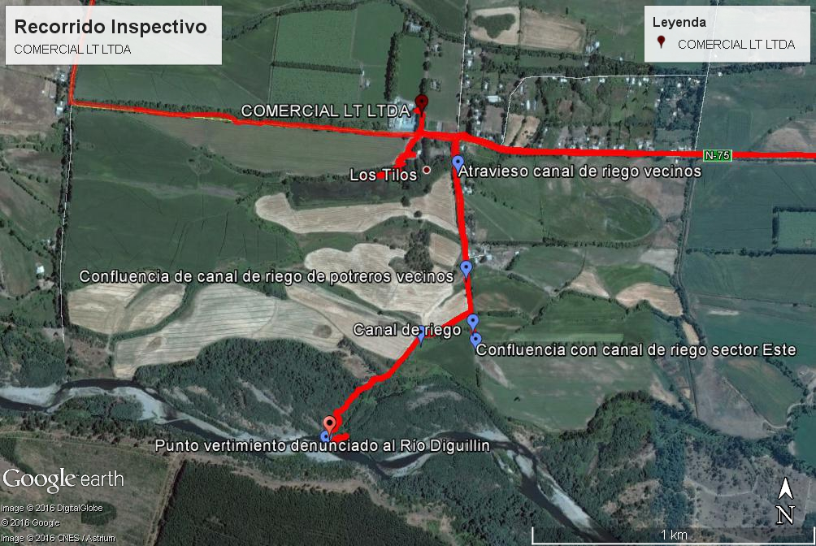
Coordenadas UTM de referencia para Punto de Vertimiento denunciado en Río Diguillín
Datum: WGS 84 | Huso: 18H | UTM N (m): 5.913.432 | UTM E (m): 745.005

Figura 6. Recorrido inspectivo sector vertimiento denunciado (Fuente: Google Earth 2017)
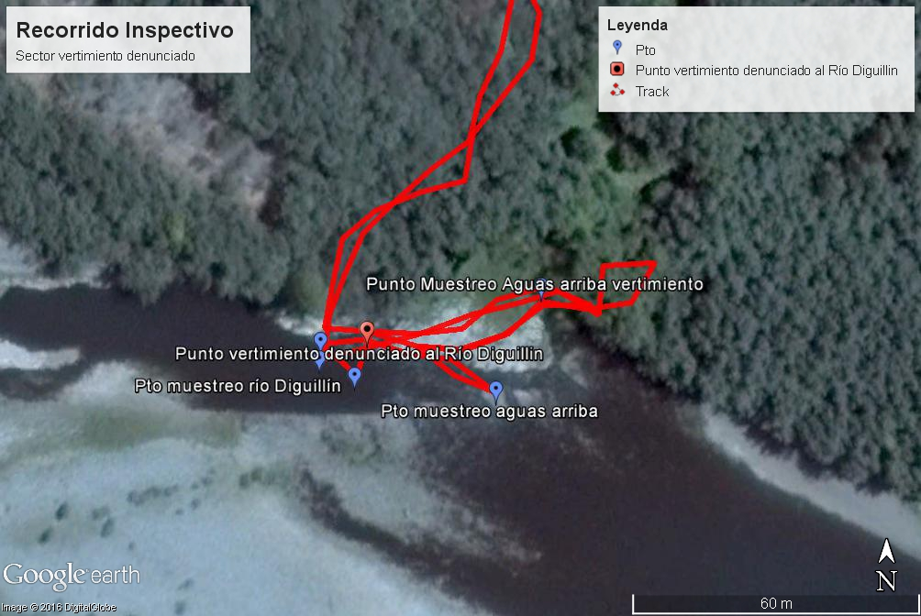
Coordenadas UTM de referencia: Punto de vertimiento denunciado
Datum: WGS 84 | Huso: 18H | UTM N (m): 5.913.432 | UTM E (m): 745.005

Figura 7. Recorrido inspectivo sector Plantel Lechero COMERCIAL LT LTDA (Fuente: Google Earth 2017)
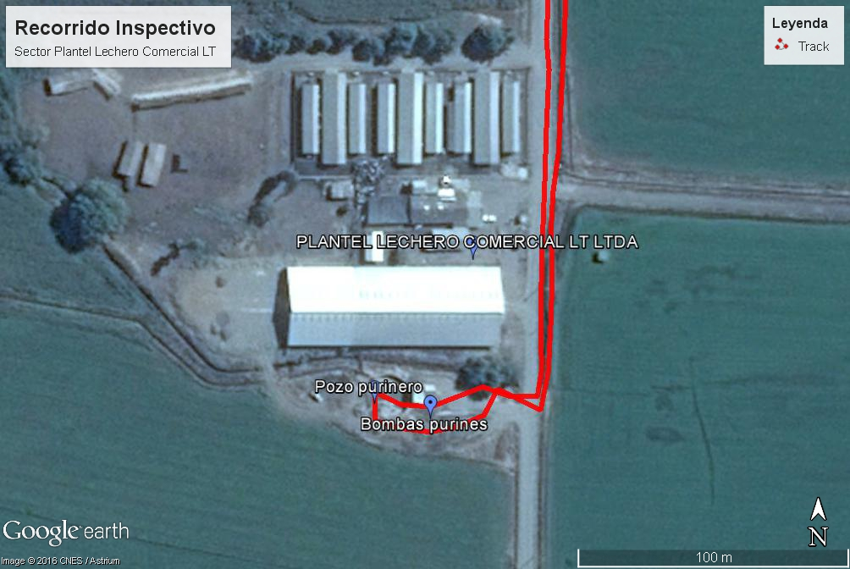
Coordenadas UTM de referencia: Plantel lechero de Comercial LT
Datum: WGS 84 | Huso: 18H | UTM N (m): 5.913.807 | UTM E (m): 746.940

Figura 8. Recorrido inspectivo sector Canales de Riego COMERCIAL LT LTDA (Fuente: Google Earth 2017)
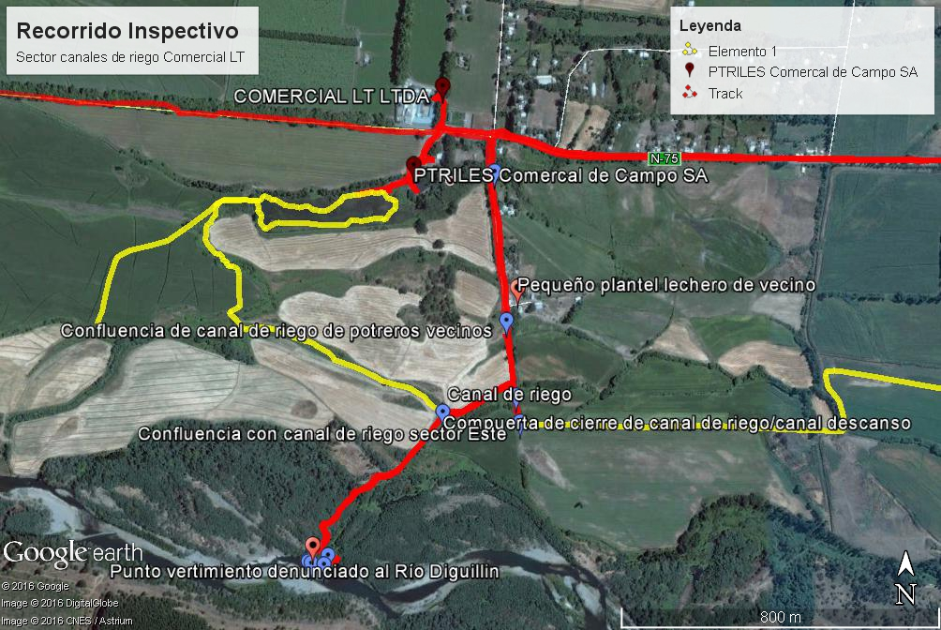
Coordenadas UTM de referencia: Cisterna de distribución de aguas de riego de potreros de Comercial LT
Datum: WGS 84 | Huso: 18H | UTM N (m): 5.914.043 | UTM E (m): 744.883

Hallazgos

De los resultados de las actividades de fiscalización, asociadas a los Instrumentos de Carácter Ambiental indicados en el punto 3, se puede indicar que los principales hallazgos detectados que se presentan a continuación.

Respecto de los hechos que constituyen las conformidades, estos se encuentran descritos tanto en el acta de inspección ambiental, como analizados en el siguiente Hecho:

Hecho N°1
Exigencia:

Decreto Supremo N° 40 de 2012 del MMA. Reglamento del Sistema de Evaluación de Impacto Ambiental

Artículo 3°. Tipos de proyectos o actividades.
Los proyectos o actividades susceptibles de causar impacto ambiental, en cualesquiera de sus fases, que deberán someterse al Sistema de Evaluación de Impacto Ambiental, son los siguientes:
(…)
l) Agroindustrias, mataderos, planteles y establos de crianza, lechería y engorda de animales, de dimensiones industriales. Se entenderá que estos proyectos o actividades son de dimensiones industriales cuando se trate de:
l.3. Planteles y establos de crianza, lechería y/o engorda de animales, donde puedan ser mantenidos en confinamiento en patios de alimentación, por más de un mes continuado, un número igual o superior a:
l.3.1 Trescientas (300) unidades animal de ganado bovino de carne;
l.3.2 Doscientas (200) unidades animal de ganado bovino de leche;
(…)
o) Proyectos de saneamiento ambiental, tales como (…) sistemas de tratamiento y disposición de residuos industriales líquidos o sólidos. Se entenderá por proyectos de saneamiento ambiental al conjunto de obras, servicios, técnicas, dispositivos o piezas que correspondan a:
(…)
o.7. Sistemas de tratamiento y/o disposición de residuos industriales líquidos, que cumplan al menos alguna de las siguientes condiciones
(...)
o.7.2 Que sus efluentes se usen para el riego, infiltración, aspersión y humectación de terrenos o caminos;
o.7.3 Que den servicio de tratamiento a residuos provenientes de terceros, u

Descripción:
Siendo las 11:00 AM del día 15-12-2016, con motivo de DENUNCIA N° 1478-2016 ingresada a la SMA con fecha 09-12-2016, los fiscalizadores concurrieron a las instalaciones de la empresa COMERCIAL LT LIMITADA, localizadas en el Fundo Los Tilos s/n, sector Los Tilos, Comuna de Bulnes, Provincia de Ñuble (coordenadas UTM, WGS84, 18H: 5.914.602 mS; 745.370 mE). En el lugar, los fiscalizadores procedieron a reunirse con el Sr. Audilio Quiñones Fierre, Gerente Agrícola de la empresa COMERCIAL LOS TILOS LIMITADA, y con el Sr. Renato Díaz, Jefe de Campo de la misma.

Siendo las 11:05 hrs, se dio comienzo a la reunión de inicio en portón de acceso a potreros, en compañía de las personas antes individualizadas.
En esta reunión se informó los alcances de las actividades de fiscalización planificadas. Además, se procedió a informar el origen de la actividad de inspección, por denuncia ingresada a la Oficina de Partes de la SMA Región del Biobío.

A continuación, se proceden a detallar los elementos y aspectos abordados en las diversas estaciones ejecutadas:
- Reunión de Inicio
Consultado el Sr. Quiñones, respecto de la relación legal con la empresa SOCIEDAD AGRÍCOLA LOS TILOS LIMITADA (RUT 79.913.540-K), dueña de algunos campos de la empresa, éste declaró que COMERCIAL LT Ltda. es la empresa que explota sus propios campos y algunos de la Soc. Agr. Los Tilos Ltda. Es por ende COMERCIAL LT Ltda. quién ejecuta las faenas de siembra, producción agropecuaria, lechería y riego en el área fiscalizada.

Respecto de la relación con la empresa COMERCIAL DE CAMPO S.A. (RUT 96.918.290-4, Giro Elaboración y comercialización de productos lácteos, misma dirección), el Sr. Quiñones declaró que la producción lechera de Comercial LT Ltda., es vendida a Comercial de Campo S.A., para la producción de quesos.
A su vez, Comercial LT Ltda. recibe parte de los residuos líquidos tratados de COMERCIAL DE CAMPO S.A., para que junto a los drenajes de parcelas, derrames de aguas de vecinos y aguas lluvias, se proceda de forma conjunta a regar los campos localizados al Sur de las oficinas comerciales, en sector Las Casas. Este riego por aspersión se realiza mediante pivotes centrales localizados en los potreros administrados por Comercial LT.

Respecto del riego con purines (riles de lechería), estos son recogidos, acumulados en piscina circular (tipo pozo purinero), para su utilización diaria en riego de potreros del fundo Santa Luisa, aledaños a la lechería, localizados al oriente de las oficinas comerciales. El drenaje de los potreros Santa Luisa, son conducidos por diferencia de cota, en canales abiertos de drenaje de los campos, hacia el sector Las Casas. Estos líquidos atraviesan parcelas de vecinos en su camino hacia el sector Las Casas.

Consultado respecto de la tenencia de diversos predios en el área usada para siembra y riego, el Sr. Quiñones declaró que la empresa Comercial LT le arrienda los predios con derechos de aguas a diferentes entidades y personas, quienes tienen derechos de aprovechamiento de agua del Río Diguillín y de los aportes del canal Laja-Diguillín, mediante los canales matrices del Carmen y Los Tilos.

Consultado respecto de la denuncia de vertimiento de residuos líquidos, este declaró que “una vez conocida la denuncia, recorrieron el cauce del río Diguillín, localizando el punto donde se habría producido el vertimiento”.

Consultado respecto de las causas, éste declara que el derrame habría sido un evento puntual, produciéndose por la salida de líquidos hacia el canal de descarga de aguas hacia el río Diguillín (también denominado CANAL DE DESCANSO). Indicó que ésta no es una situación habitual, por cuanto las aguas conducidas hacia el potrero Las Casas, son dirigidas por diferencia de cota hasta la cisterna/piscina de aducción de aguas para el riego con pivote. En periodo estival, estas aguas son utilizadas para riego, no descargándose a ningún cauce natural. También declaró que las obras de compuertas construidas en el sector de descanso, antes de la cisterna, son obras recientes del invierno del 2016, finalizándose en noviembre de este año. Estas obras aprovechan los canales ya existentes, para impedir flujos no programados de aguas de riego hacia el río Diguillín o hacia otros sectores.

Consultado respecto del funcionamiento del descanso localizado en el Fundo Las Casas, en particular respecto de las compuertas de cierre, en periodo invernal, el Sr. Quiñones declaró que en periodo invernal, en caso de exceso de aguas lluvias, los excedentes son evacuados hacia el río Diguillín por un canal de descanso (de aguas lluvias) pre-existente.

Consultado respecto del riego con pivote, éste declaró que las aguas utilizadas, incluyendo los residuos líquidos de Comercial de Campo SA, se reúnen en la cisterna, siendo distribuidas a las unidades de pivote.

También declaró que existe un plan de riego, con monitoreos periódicos para el riego con pivotes, con una empresa externa (Servicios Tecnológicos Iván Vidal y Cía. Limitada, nombre de fantasía “IRRIFER”, RUT 76.155.160-4, fono +5642- 227 0634).

Consultado el Sr. Renato Díaz respecto de las posibles causas del vertimiento, este declaró que las aguas más turbias proceden de los potreros de los vecinos, que por gravedad llegan a los campos de Comercial LT, siendo aprovechadas para riego dada la falta de agua.

Dichas aguas se reúnen con las aguas provenientes de los potreros regados con purines de la lechería, en un punto dentro del potrero de Las Casas.
Consultado respecto de ampliaciones de la masa ganadera de la lechería, el Sr. Quiñones declara que anualmente se producen ampliaciones de la masa ganadera, pero que actualmente tendrían aproximadamente 400 vacas lecheras, y aproximadamente entre 1030 y 1050 animales en total, incluyendo novillos de carne. En lechería solo se encuentran las vacas lecheras, permaneciendo las restantes en potreros.
Consultado respecto de planos de Layout y de Riego, existen planos de la lechería, en tanto existe un Plan de manejo de Riego por semana, por potrero y por requerimiento de cultivo.

2. Estaciones 2 y 3:
2.1.- Estación 2: Punto de vertimiento denunciado en Río Diguillín
En compañía de las personas de la empresa, Sres. Quiñones y Díaz, los fiscalizadores accedieron a la ribera del río Diguillín, en las coordenadas denunciadas. Se procedió a realizar un recorrido por el área, no observándose la presencia de ductos de descarga, compuertas u otro tipo de obra de descarga en el sector.

No se observaron perturbaciones de color u olor en el río Diguillín, aguas arriba del punto de vertimiento denunciado. Recorrido aguas abajo, se observaron remansos transitorios, asociados al bajo caudal del río. No se observaron socavamientos del lecho del río producto de actividades o faenas. Se observó presencia de vegetación acuática en zonas de baja circulación, producto del estancamiento natural de aguas en los bordes de la ribera norte, sin detectarse olor a descomposición de materia fecal o residuos de purines (sólidos o líquidos).

Se observa la presencia de una plataforma rocosa de origen sedimentario, con muestras de horadación por escurrimiento superficial de agua, cuyo origen no presente macas de haber sido provocado por construcciones humanas (simple fenómeno de erosión por escurrimiento).

Dicha plataforma y sus horadaciones en la ribera norte, permiten la descarga de aguas superficiales provenientes de los potreros del sector norte, al borde norte del río Diguillín, con baja pendiente y un caudal continuo observado al momento de la fiscalización. No se observó la presencia de residuos industriales sólidos en el área de vertimiento.

Se procedió a realizar mediciones de calidad del agua superficial mediante sonda Marca HANNA, modelo HI9829, en 4 puntos georreferenciados y fotografiados. Los datos recolectados fueron guardados en el datalogger de la sonda. Previo a mediciones, se realizó calibración en terreno del equipo.

Los valores obtenidos en los distintos puntos muestreados aguas abajo del punto de descarga, no mostraron ningún valor anómalo respecto de la condición control medida aguas arriba del punto de descarga denunciado. Es importante señalar que el sector presenta un flujo constante de agua, por lo que cualquier pulso de residuos líquidos, al no ser un evento continuo y permanente en el tiempo, sería fácilmente arrastrado aguas abajo, lavando el sector de descarga.
Se realiza registro fotográfico y georreferenciación. (Ver Fotografías 1 a 4)

2.2.- Estación 3: Canal de Aguas para regadío
Se realizó recorrido inspectivo de los canales de conducción de aguas para riego.
Los fiscalizadores observaron que el canal de descarga al río Diguillín post zona de compuertas (área de descanso), se encontraba seco, sin aguas escurriendo hacia punto de vertimiento.
Se observó la presencia de dos corrientes de aguas escurriendo hacia la zona de compuertas, una proveniente del sector Noreste, y otra proveniente del sector Este. Los fiscalizadores observan que ambas corrientes de agua presentan arrastre de sólidos suspendidos, pero no constatan presencia de olor a materia fecal o suero de leche en alguno de estos flujos superficiales.
Consultado el Sr. Díaz, respecto de las aguas provenientes de las parcelas de los vecinos, este declara que dichas aguas corresponden al drenaje natural de los campos vecinos, incluidas las aguas de una lechería artesanal de propiedad del Sr. José Hernán González. Estas aguas, declara el Sr. Díaz, fluyen por pendiente, no existiendo obras que puedan restringir el flujo entrante a los potreros del sector Las Casas. Consultado si existe un flujo y/o conducción de purines desde la lechería hacia el sector de potreros de Las Casas, ya sea por piping y bombeo, ya sea por camiones purineros, no existe conducción de dichos residuos. El Sr. Quiñones declaró posteriormente que el riego por purines solo se efectúa en los potreros del fundo Santa Luisa, no ejecutándose conducción de purines, ni siquiera a través de los canales de riego.
Se realiza registro fotográfico.

3. Estación 4:
3.1.- Punto de entrada de drenaje de aguas desde Parcelas vecinas
Se realiza detención e inspección de atravieso de canal de drenaje de aguas provenientes de las parcelas vecinas en punto próximo a cruce con la ruta N-75 (aproximadamente 100 metros al sur del cruce).
Se observó agua escurriendo sin olor a materia fecal, con presencia de sólidos suspendidos (turbidez visible, no medida).
Se realiza registro fotográfico y georreferenciación.

4. Estaciones 5 y 6:
4.1.- Estación 5: Lechería
Se inspecciona plantel lechero, observándose:
- presencia de 4 estructuras de pabellones, separados en dos partes, una nueva y una antigua, con ganado lechero en producción
- canal de descarga central, de hormigón, con compuertas para conducción hacia piscina de acumulación (pozo purinero). Al momento de la inspección, dicho canal no presenta flujo. Consultado el Sr. Quiñones, este declara que el flujo se produce al momento de la limpieza de los pabellones, una en la mañana y una en la tarde.
- Se observa compuerta de alivio de canal purinero hacia canal de riego. Se observa presencia de aguas estancadas correspondientes a filtración o apertura de la compuerta con purines, hacia potrero sembrado con remolacha.
- Paralelo a los pabellones se observa presencia de un dren abierto para escurrimiento de potreros en riego, con agua circulando en dirección al oeste, por diferencia de cota.
- Se constata presencia de olor a guano/purín en el perímetro de los pabellones y pozo purinero, no verificándose presencia de olor a purín en poteros circundantes durante la inspección.

Se realiza registro fotográfico y georreferenciación en todas las estaciones observadas.
Se da por terminada la fase de inspección en terreno, y se procede a redactar el acta de inspección en oficinas de la empresa titular.

Examen de la Información requerida en terreno y remitida por COMERCIAL LT:
- Copia de Planes de Riego por potrero, de la última quincena de noviembre y primera quincena de diciembre de 2016 en formato PDF
Mediante Carta remitida con fecha 05-01-2017 a la SMA, la empresa COMERCIAL LT Ltda. remitió un documento consistente en un procedimiento general de riego, identificado como “Procedimiento de Trabajo equipo purinero”.
Dicho documento no corresponde al Plan de Riego por potrero, requerido mediante acta de inspección, y que corresponde al documento a ser presentado anualmente ante el SAG, en función de lo sembrado, la superficie del potrero, la disponibilidad de nutrientes, y el sistema de riego disponible.

- Plano Layout de los diferentes potreros, canales de descarga o drenaje, cisterna, zona de descanso, puntos de unión, zonas de riego por pivote, instalaciones de ordeña, oficinas, etc., con escala de colores, con simbología, en formato KMZ
Mediante Carta remitida con fecha 05-01-2017 a la SMA, la empresa COMERCIAL LT Ltda. remitió el documento solicitado, consistente en un esquema en PDF.
Dicho esquema no proporciona la información solicitada, por cuanto no muestra los flujos de riles procedentes de COMERCIAL DE CAMPO S.A., o del riego en potreros del sector Las Casas.

También se incorpora un archivo con la ubicación de los distintos sectores de riego, además de una red de canales y de drenes abierto, incluido el canal de descanso que habría participado en el incidente, para ambos sectores (Santa Luisa y Las Casas)

- Diagrama de flujo de procesos hídricos, desde puntos de generación, acumulación y riego en potreros, en formato PDF
Mediante Carta remitida con fecha 05-01-2017 a la SMA, la empresa COMERCIAL LT Ltda. remitió el documento solicitado.
Se constata que el titular obtiene un primer flujo de aguas de riego desde el Canal El Carmen/Los Tilos, que cuenta con bocatoma en Río Diguillín.
Declaran poseer un tranque de acumulación, el cual en caso de requerir riego, mezcla aguas con purines desde Pozo Purinero localizado en lechería de la empresa. Dicha mezcla, declara la empresa, sólo sería usada en riego de potreros con cultivos hilerados y regados por surco en sector Santa Luisa.

Diagrama de flujo del Pozo Purinero, indica que los purines (30 m³/día) se mezclan con residuos líquidos de Lavado de Patios de ordeña, convergencia, alimentación y otros (150 m³/día), siendo la mezcla de purines y agua con viruta de camas (180 m3/día, al 17%), canalizada a Pozo Purinero (PP). Desde PP, mediante bombeo, el purín líquido es enviado a potreros siendo mezclado con un aporte de 300 m³/día/ha de agua desde Canal de Riego, siendo regados los potreros mediante surcos y regueras en sector Santa Luisa.

Se constata que dichos Diagramas de flujo no dan cuenta de las aguas provenientes de COMERCIAL DE CAMPO S.A., o del de las actividades de riego en sector Las Casas.

- Revisión de lo establecido en el D.S. N° 40/2012 reglamento del Sistema de Evaluación de Impacto Ambiental
De acuerdo a la información proporcionada por el Sr. Quiñones, respecto de la Unidades Animal de ganado bovino para lechería y carne, se procede a realizar un examen de información del Decreto Supremo N° 40/2012 del Ministerio el Medio Ambiente (MMA), respecto de lo señalado en su Artículo 3° letra l.3). A continuación se transcribe lo indicado en dicho Decreto Supremo:
“Decreto Supremo N° 40 de 2012 del MMA. Reglamento del Sistema de Evaluación de Impacto Ambiental
Artículo 3°. Tipos de proyectos o actividades.
Los proyectos o actividades susceptibles de causar impacto ambiental, en cualesquiera de sus fases, que deberán someterse al Sistema de Evaluación de Impacto Ambiental, son los siguientes:
(…)
l) Agroindustrias, mataderos, planteles y establos de crianza, lechería y engorda de animales, de dimensiones industriales. Se entenderá que estos proyectos o actividades son de dimensiones industriales cuando se trate de:
l.3. Planteles y establos de crianza, lechería y/o engorda de animales, donde puedan ser mantenidos en confinamiento en patios de alimentación, por más de un mes continuado, un número igual o superior a:
l.3.1 Trescientas (300) unidades animal de ganado bovino de carne;
l.3.2 Doscientas (200) unidades animal de ganado bovino de leche;
(…)
o) Proyectos de saneamiento ambiental, tales como (…) sistemas de tratamiento y disposición de residuos industriales líquidos o sólidos. Se entenderá por proyectos de saneamiento ambiental al conjunto de obras, servicios, técnicas, dispositivos o piezas que correspondan a:
(…)
o.7. Sistemas de tratamiento y/o disposición de residuos industriales líquidos, que cumplan al menos alguna de las siguientes condiciones
(...)
o.7.2 Que sus efluentes se usen para el riego, infiltración, aspersión y humectación de terrenos o caminos;
o.7.3 Que den servicio de tratamiento a residuos provenientes de terceros, u”

Adicionalmente, mediante Carta remitida con fecha 05-01-2017 a la SMA, la empresa COMERCIAL LT Ltda. (RUT 96.611.780-K) a través del Sr. Audilio Quiñones Fierro, reconoce que COMERCIAL LT es la empresa titular que se ocupa exclusivamente de las labores de siembra, producción agropecuaria, lechería y riego en el área fiscalizada.

Adicionalmente reconocen haber implementado dos (2) pivotes centrales de riego en el sector Las Casas, con la ejecución de una serie de trabajos que incluyeron construcción y modificaciones de canales de riego internos, usando maquinaria pesada.

También reconocen que en el periodo previo a la denuncia, habían aguas siendo descargadas a través del Canal de Descanso observado en terreno, incluyendo líquidos provenientes desde el sector Santa Luisa y otras parcelas del sector. Sin perjuicio de lo anterior, se identifica que dicho canal de descanso existe dentro de los terrenos de COMERCIAL LT.

Las conclusiones generales de este análisis respecto de lo informado y lo declarado, respecto del evento de descarga de residuos líquidos y de una eventual elusión al Sistema de Evaluación Ambiental, se encuentran analizadas a continuación.

Conclusiones generales del Hecho
Por todo lo anterior, como conclusión de los hechos investigados, se establecen las siguientes situaciones constatas con base a las declaraciones efectuadas por el representante de Comercial LT, lo observado en terreno y lo informado por la empresa:

- Revisados lo antecedentes de terreno, no se puede establecer fehacientemente que la empresa COMERCIAL LT haya realizado una descarga voluntaria y continua de residuos líquidos al cuerpo de agua superficial denominado Río Diguillín, en el entendido que:
  - No se detectaron evidencias de dicha descarga,
  - No se detectaron impactos o alteraciones en las aguas y ribera del río en cuestión, y
  - Si bien existe un canal de alivio dentro de sus potreros, No existe un ducto o canal abierto en la ribera del río Diguillín que permita establecer la conducta de descarga continua de parte del titular de la fuente emisora.

- Se comprueba la hipótesis de ELUSIÓN de INGRESO al SISTEMA DE EVALUACIÓN DE IMPACTO AMBIENTAL, con base en lo establecido en la Ley 20.417 LOSMA, artículo 3°, letras l.3) y o.7, de acuerdo a los siguientes Hechos Constatados:

  - La empresa Titular ha realizado ampliaciones periódicas de la masa ganadera presente en sus instalaciones
  - A la fecha de la fiscalización, considerando una (1) unidad animal de ganado bovino de carne como un novillo de tamaño y peso promedio establecido por el SAG para ser carneado, la empresa reconoce tener más de 300 unidades animal para este propósito, alcanzando un número entre 630 a 650 novillos de carne.
  - A la fecha de la fiscalización, considerando una unidad animal de ganado bovino lechero como una vaca de tamaño y peso promedio establecido por el SAG como vaca lechera, la empresa reconoce tener más de 200 unidades animal para este propósito, alcanzando un número 400 vacas lecheras presentes en las instalaciones.
  - La empresa reconoce contar con un sistema de conducción de purines desde su lechería, con pozo de sedimentación cónico, enviando sus residuos líquidos hacia la cisterna de distribución de aguas de riego en sector Las Casas, donde son distribuidas a los sistemas de riego de potreros por aspersión mediante 2 pivotes.
  - Que la empresa Comercial LT, presta servicios de Disposición de residuos líquidos provenientes de Terceros, en este caso de la empresa COMERCIAL DE CAMPO S.A., quién opera la fábrica de quesos Los Tilos, y cuyos residuos líquidos son tratados en su propia planta de tratamientos de Riles (que tampoco cuenta con una RCA vigente), para luego ser remitidos a COMERCIAL LT con el fin de ser dispuestos mediante riego por aspersión con pivotes en los campos administrados por este titular.

Registro
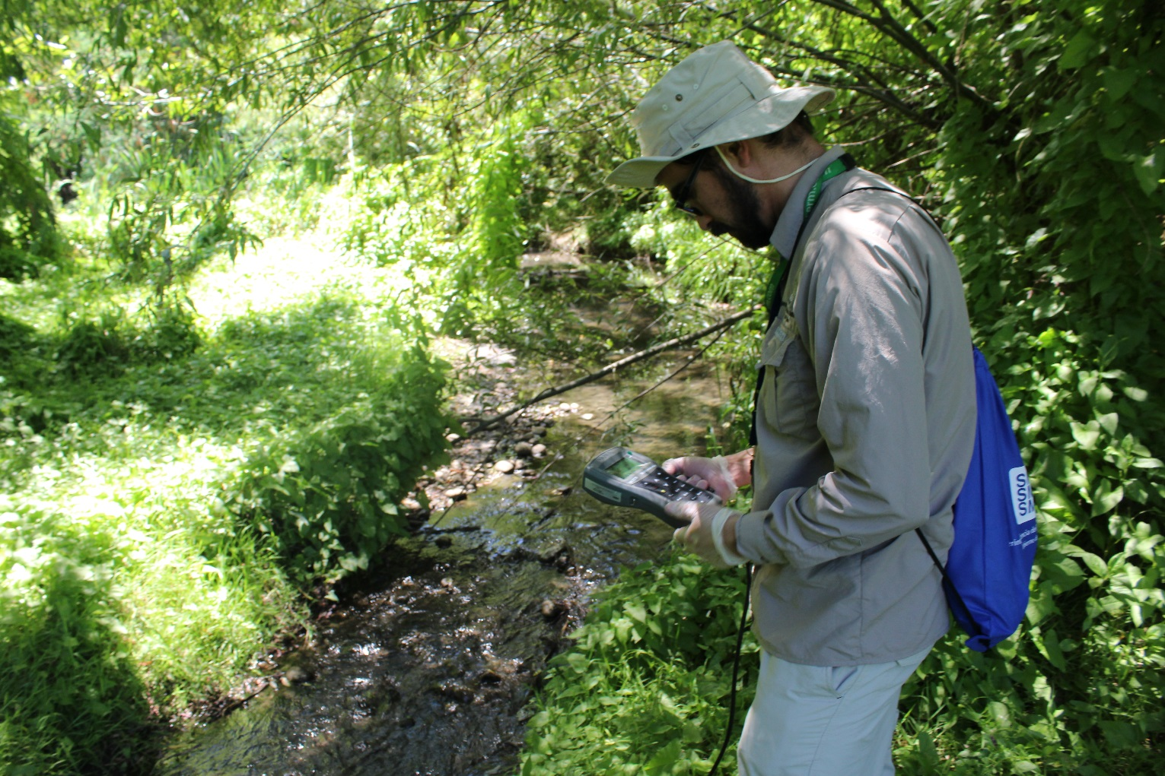
Fotografía 1. | Fecha: 15-12-2016
Coordenadas DATUM WGS84 HUSO 18 | Coordenada Norte: 5913444 mS | Coordenada Este: 745045 mE
Descripción Medio de Prueba: La imagen muestra el canal superficial por donde escurren las aguas desde los potreros, hacia el punto de descarga o vertimiento denunciado, que habría sido utilizado por COMERCIAL LT. En este caso, se observa que dicho canal cuenta con agua circulante proveniente de potreros localizados al oriente del sector Las Casas, en el entendido que el Canal de Descanso se encontraba cerrado, sin agua, por lo que esta agua no guardaba relación directa con las aguas empleadas por el titular en el riego de potreros por surcos o pivotes. Se realizó una medición mediante sonda multiparámetros Hanna modelo HI9829, que no arrojo ningún parámetro desviado respecto de aguas control (punto aguas arriba del Río Diguillín)

Registro
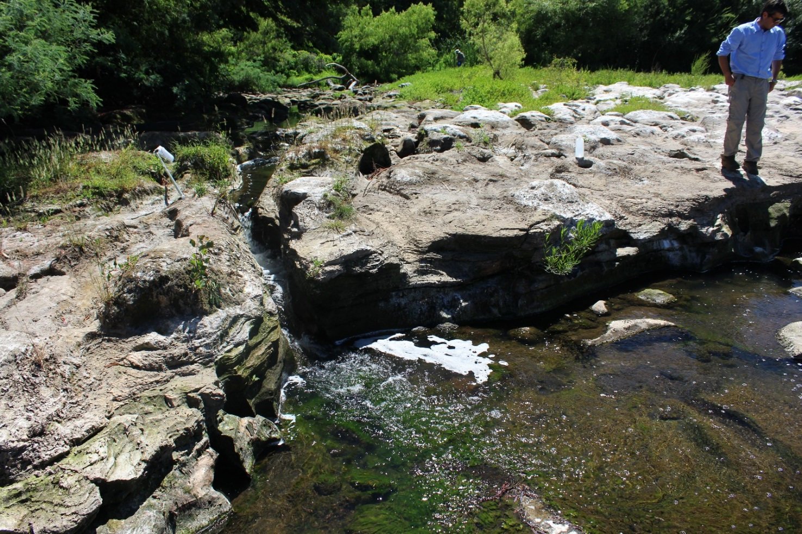
Fotografía 2. | Fecha: 15-12-2016
Coordenadas DATUM WGS84 HUSO 18 | Coordenada Norte: 5913432 mS | Coordenada Este: 745005 mE
Descripción Medio de Prueba: Esta imagen muestra el punto de vertimiento denunciado, coincidente con las imágenes contenidas en la denuncia ID 1478-2016. Se observa que el ducto en la roca presente en la ribera del río Diguillín, por donde fluye el agua, fue formada por la horadación continua del flujo de líquido en el sustrato de origen basáltico sedimentario de esta formación. No se observan ducto o canales hechos por el hombre, con el propósito de mantener una descarga al río de forma permanente y continua procedente de una establecimiento emisor. Las aguas vertidas durante la fiscalización, corresponden a escorrentías superficiales que salvo por la formación de una espuma localizada en el sector de contacto con el agua del río (menos de 1 m² de superficie), no se detectan alteraciones a los parámetros medidos mediante sonda multiparámetros Hanna empleada, contrastados con el punto aguas arriba empleado como punto control. No se detecta olor o color característicos a RILES de un plantel lechero.

Registro
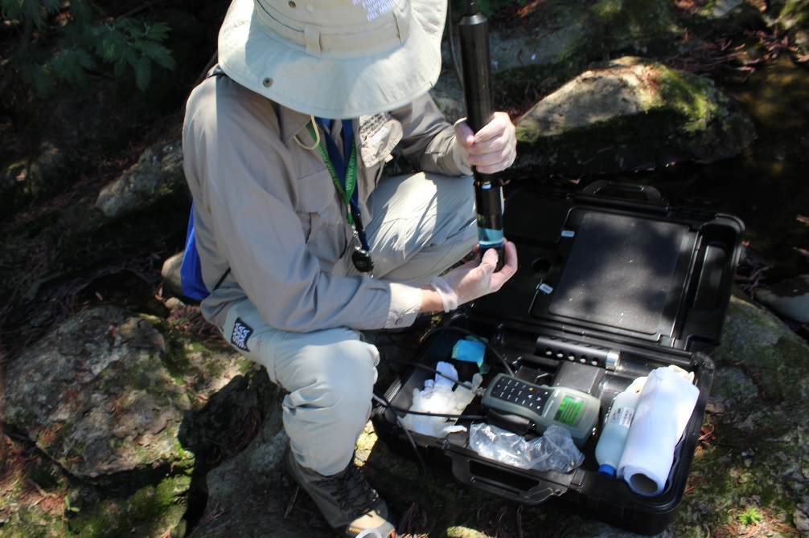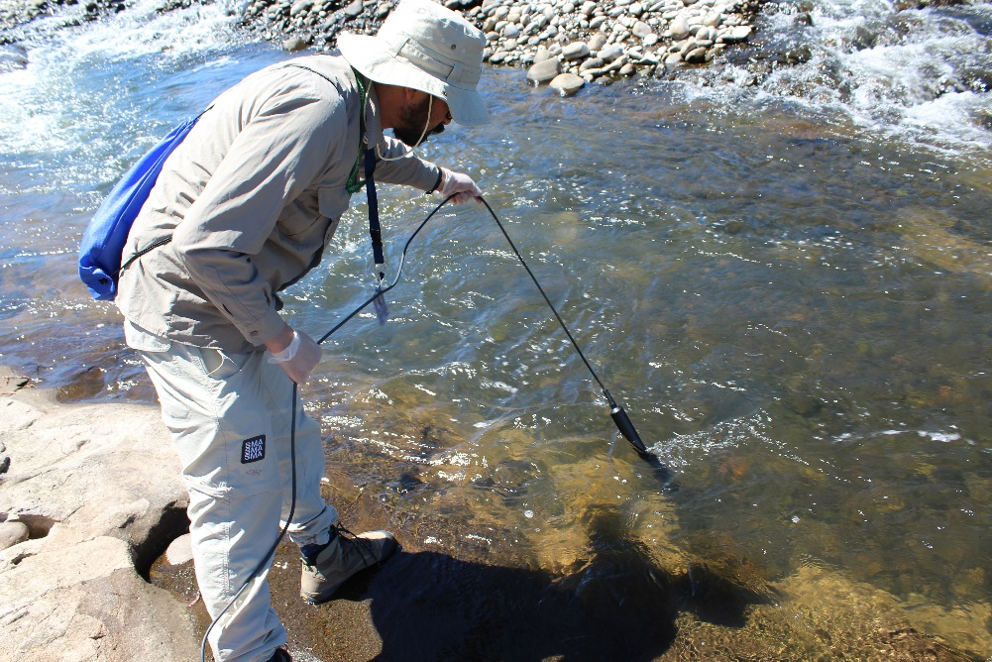
Fotografía 3. | Fecha: 15-12-2016
Coordenadas DATUM WGS84 HUSO 18 | Coordenada Norte: 5913425 mS | Coordenada Este: 745002 mE
Descripción Medio de Prueba: Las imágenes muestran el momento en que se estaba realizando la calibración en terreno de la sonda multiparamétrica HANNA modelo HI 9829, y luego la realización de una serie de mediciones en la ribera del Río Diguillín, en sector aguas arriba del punto de descarga o vertimiento denunciado. Estas mediciones fueron empleadas como un screening de terreno con objeto de determinar si existían evidencias de descargas continuas y permanentes de parte de algún establecimiento emisor del sector.

Registro
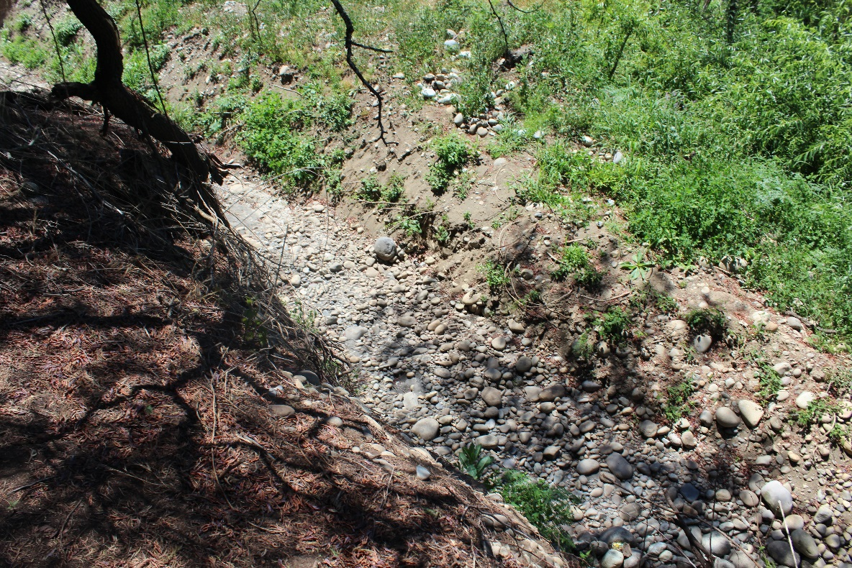
Fotografía 4. | Fecha: 15-12-2016
Coordenadas DATUM WGS84 HUSO 18 | Coordenada Norte: 5913668 mS | Coordenada Este: 745225 mE
Descripción de Medio de Prueba: La imagen muestra el Canal de Descanso sin agua (seco) durante la fiscalización realizada. Como se puede apreciar, dicho canal presenta un cauce definido, por lo que se puede establecer que es utilizada de forma rutinaria. Sin perjuicio de lo anterior, no se evidencia la presencia de residuos líquidos en su cauce. No se constataron olores anormales en el sector, característicos de Riles de un plantel lechero (purines líquidos). Esto permite concluir que las aguas que fueron observadas siendo vertidas en el punto denunciado, tienen una procedencia diferente a este canal de descanso, pudiendo incluso corresponder a un brazo del mismo río Diguillín.

Registro
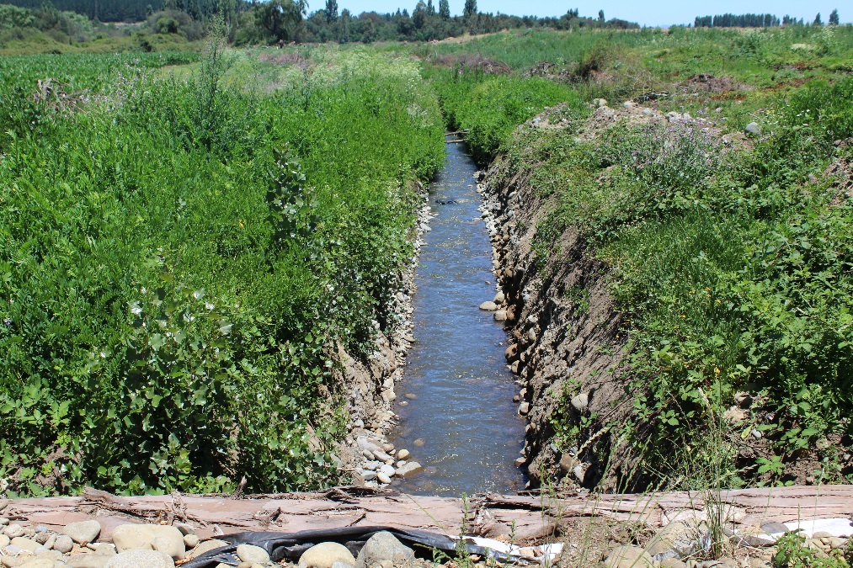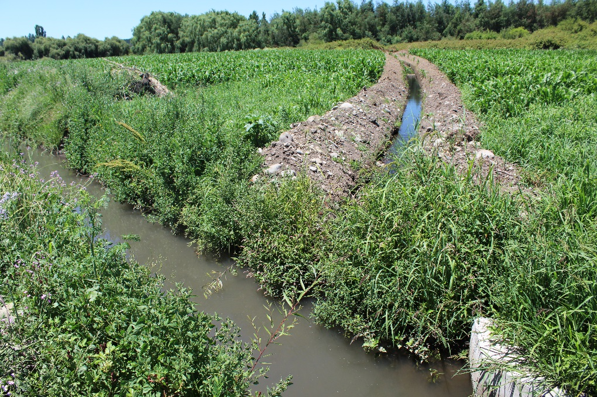
Fotografía 5. | Fecha: 15-12-2016
Coordenadas DATUM WGS84 HUSO 18 | Coordenada Norte: 5913795 mS | Coordenada Este: 745345 mE
Descripción de Medio de Prueba: Las dos imágenes fueron captadas en el mismo punto, adyacente a las compuertas de distribución que cierran el canal de descanso. Se observa que las aguas circulantes son conducidas por canales de riego hacia los distintos potreros del sector Las Casas. En el sector, si bien el agua presente una turbidez anómala, no se constató presencia de olor a purín.

Registro
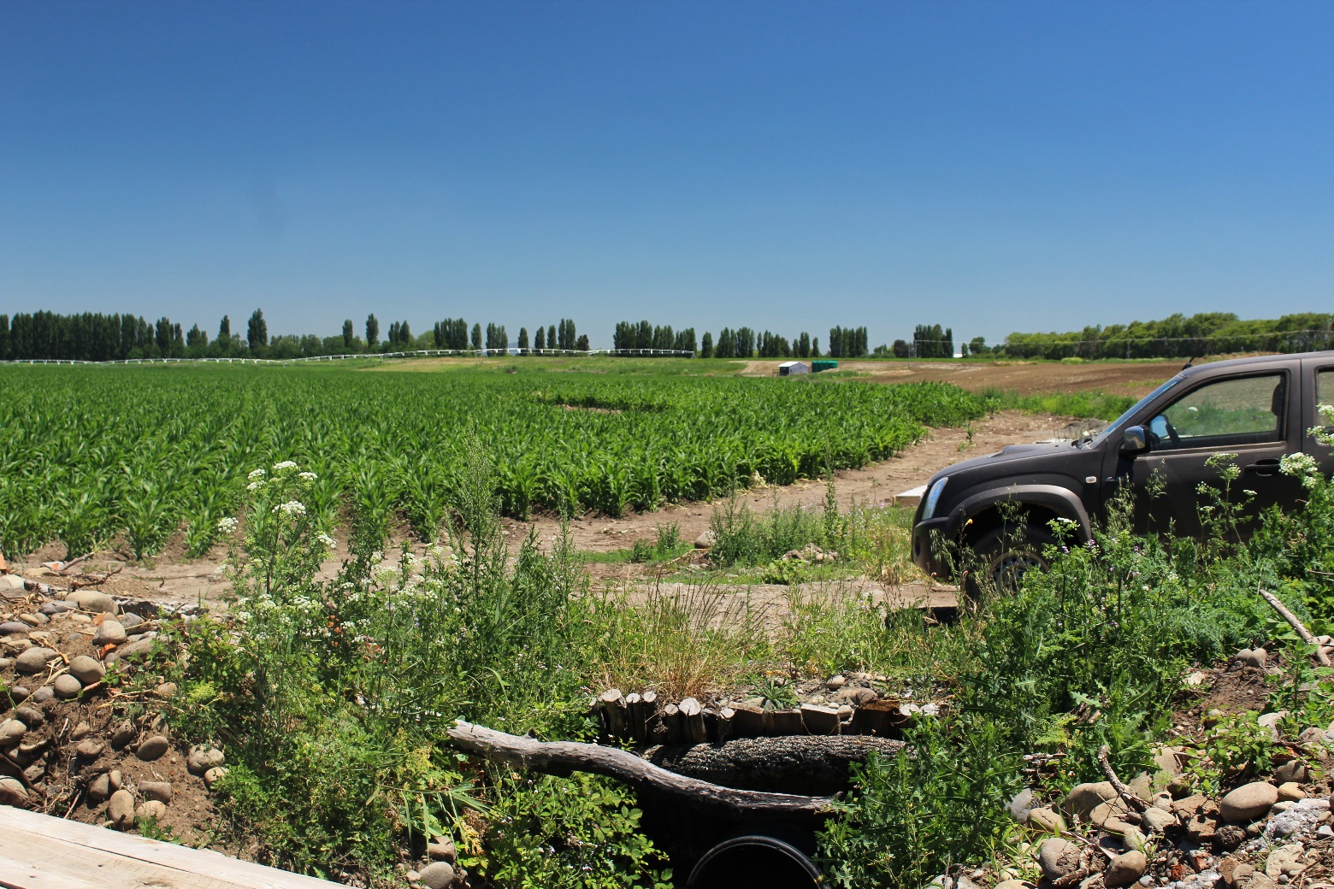
Fotografía 6. | Fecha: 15-12-2016
Coordenadas DATUM WGS84 HUSO 18 | Coordenada Norte: 5913764 mS | Coordenada Este: 745540 mE
Descripción de Medio de Prueba: La imagen muestra otro punto de escurrimiento de aguas para riego del CANAL CENTRAL PONIENTE, en el sector Las casas, donde confluyen aguas provenientes de potreros localizados al oriente y al nororiente de este punto, incluidas las aguas provenientes de una instalación particular de un tercero, ajeno a Comercial LT, que incluiría un pequeño plantel lechero particular.
Al fondo de la imagen, se observan con techo blanco y azul, dos estructuras correspondientes al sistema denominado Cisterna de Distribución de agua de riego.

Registro
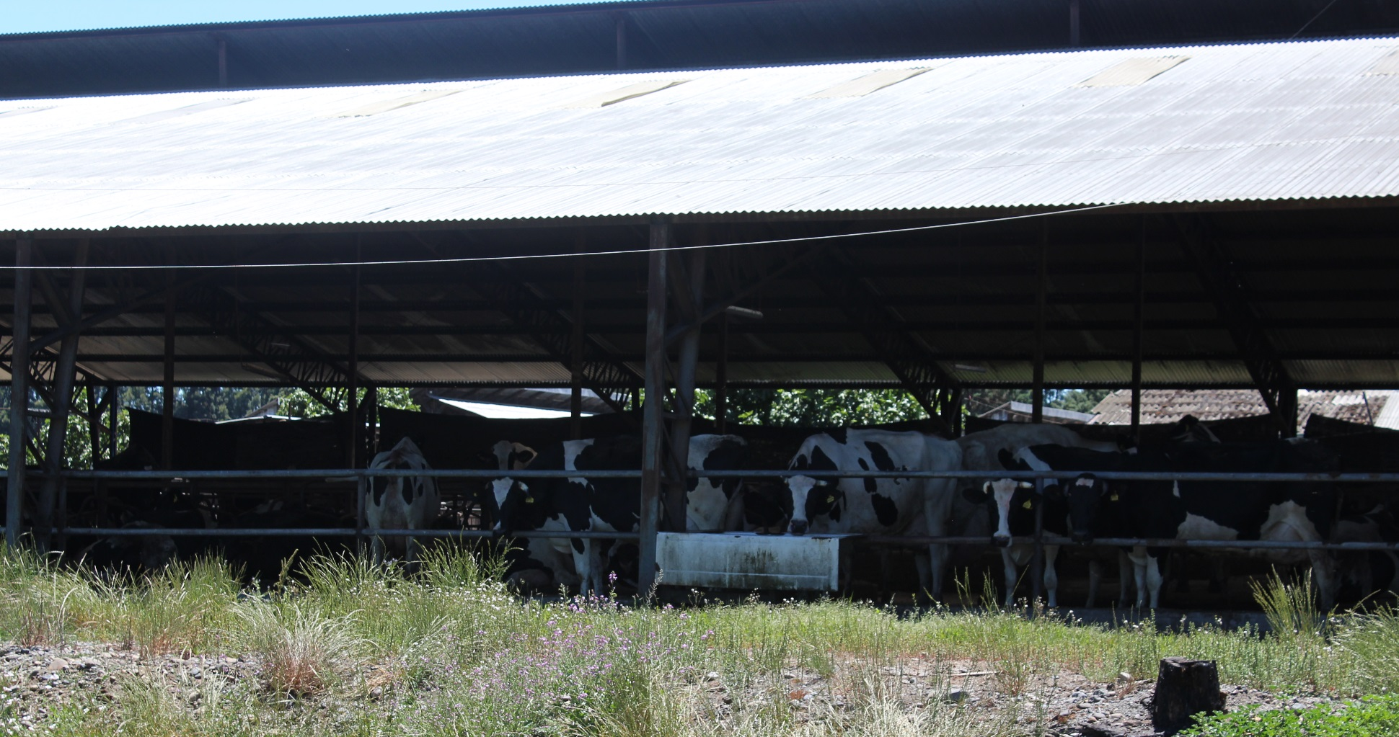
Fotografía 7. | Fecha: 15-12-2016
Coordenadas DATUM WGS84 HUSO 18 | Coordenada Norte: | Coordenada Este:
Descripción de Medio de Prueba: La imagen muestra uno de los pabellones de la lechería en operación, de la empresa COMERCIAL LT LTDA. Los animales presentes corresponden a vacas lecheras y terneros.
Este pabellón se encontraba adyacente al pozo purinero existente en el sector.

Registro
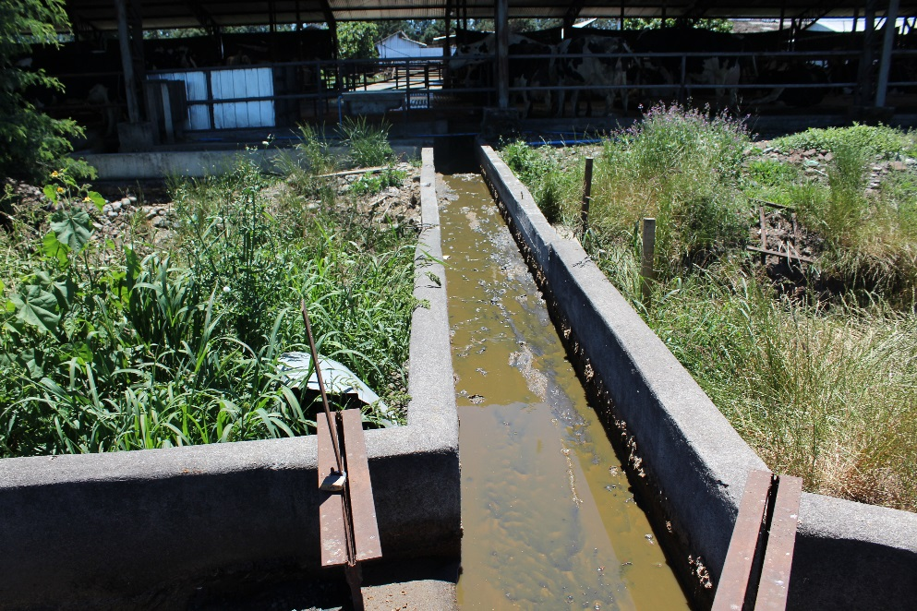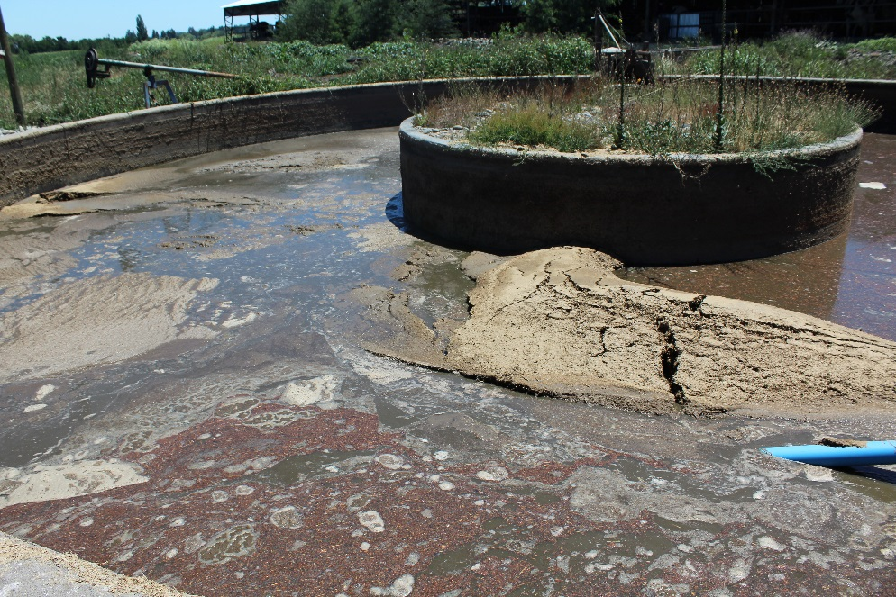
Fotografía 8. | Fecha: 15-12-2016
Coordenadas DATUM WGS84 HUSO 18 | Coordenada Norte: 5913754 mS | Coordenada Este: 746902 mE
Descripción de Medio de Prueba: Las imágenes muestran el flujo de purines proveniente del pabellón en operación, por canales abiertos hacia el pozo purinero. Dicho pozo presenta una gran acumulación de purín sólido, con un sobrenadante de purín líquido que escurre superficialmente por surcos hacia poteros donde es usado en faenas de riego.

Registro
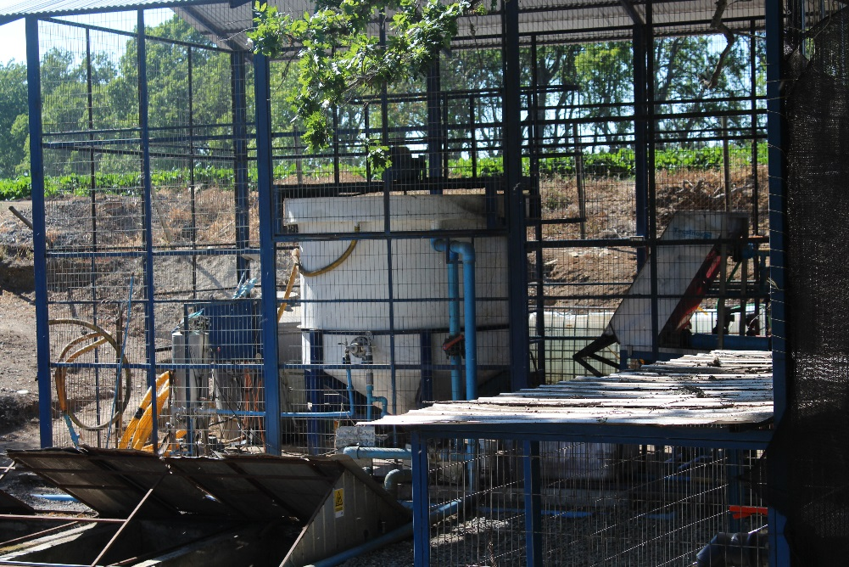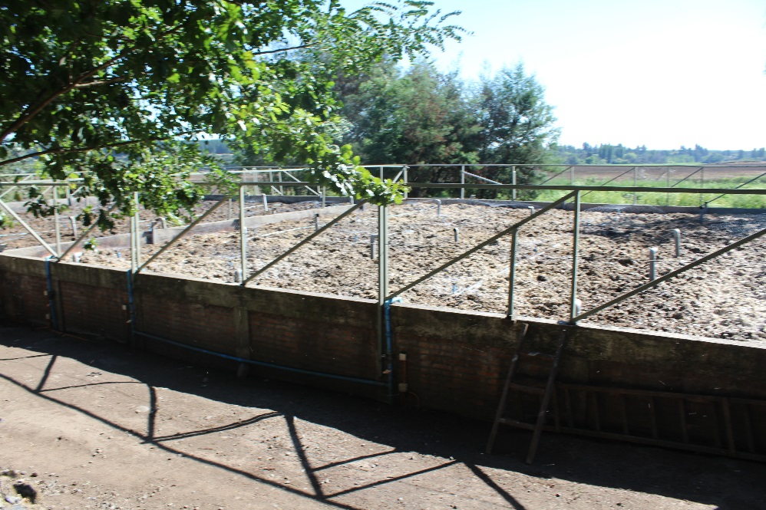
Fotografía 9. | Fecha: 15-12-2016
Coordenadas DATUM WGS84 HUSO 18 | Coordenada Norte: 5914413 m | Coordenada Este: 745292 mE
Descripción de Medio de Prueba: La imagen muestra parte de la planta de tratamiento de riles (PTRILES) de la empresa COMERCIAL DE CAMPO S.A., empresa que opera la fábrica de Quesos LOS TILOS. Esta PTRILES se encuentra emplazada frente a la quesería, al sur del camino, adyacente a los potreros de Comercial LT. Cuenta con un Clarificador primario, un Filtro parabólico, un sistema DAF, un Estanque de acumulación para ajuste de pH, un Sistema TOHA, una cámara de contacto y una salida hacia la Cisterna de Distribución de Riego de Comercial LT.
De acuerdo a lo reportado en terreno, esta PTRILES tiene un caudal de tratamiento de 120 a 140 m³/día de RIL proveniente de la Planta de Elaboración de Productos Lácteos.
Esta PTRILES no cuenta con RPM, y no cuenta con RCA, operando desde el año 2015, aun cuando de sus riles tratados son dispuestos mediante riego de potreros plantados.

Registro
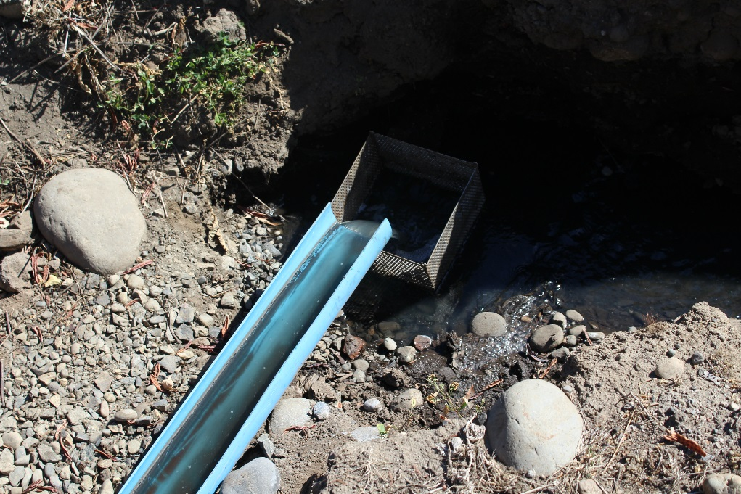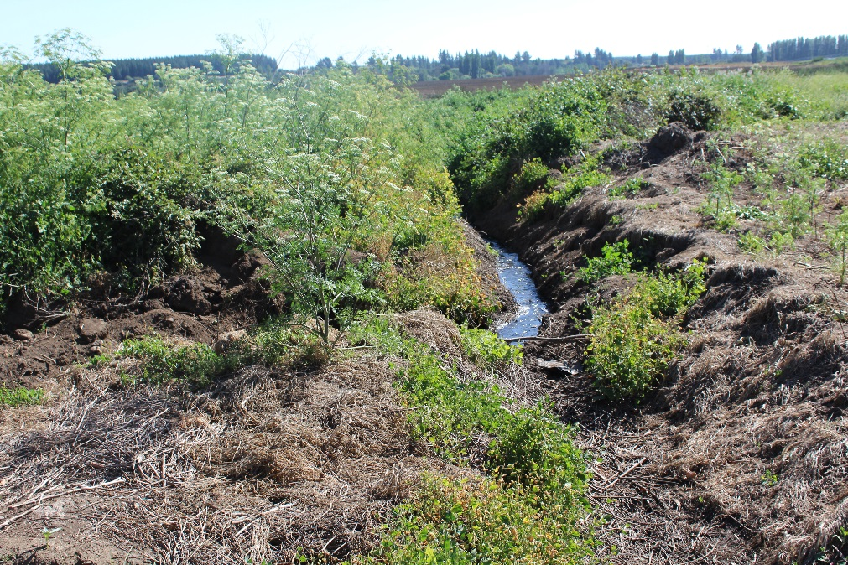
Fotografía 10. | Fecha: 15-12-2016
Coordenadas DATUM WGS84 HUSO 18 | Coordenada Norte: 5914365 mS | Coordenada Este: 745225 mE
Descripción de Medio de Prueba: En la imagen se observa el flujo saliente de la PTRILES, ingresando al Canal de Riego Central Poniente, en dirección a la Cisterna de Distribución de Aguas de Riego de Comercial LT para su uso en riego.

Conclusiones

En consideración a los hechos constatados, es posible concluir que a pesar de No encontrarse hallazgos correspondientes a la denuncia por vertimiento de residuos líquidos al Río Diguillín, sí se verificó y comprobó la hipótesis de ELUSIÓN de INGRESO al SISTEMA DE EVALUACIÓN DE IMPACTO AMBIENTAL, con base en lo establecido en la Ley 20.417 LOSMA, artículo 3°, letras l.3) y o.7, de acuerdo a los siguientes Hechos Constatados:

- La empresa COMERCIAL LT LTDA ha realizado ampliaciones periódicas de la masa ganadera presente en sus instalaciones.
- A la fecha de la fiscalización, considerando una (1) unidad animal de ganado bovino de carne como un novillo de tamaño y peso promedio establecido por el SAG para ser carneado, la empresa reconoce tener más de 300 unidades animal para este propósito, alcanzando un número entre 630 a 650 novillos de carne.
- A la fecha de la fiscalización, considerando una unidad animal de ganado bovino lechero como una vaca de tamaño y peso promedio establecido por el SAG como vaca lechera, la empresa reconoce tener más de 200 unidades animal para este propósito, alcanzando un número 400 vacas lecheras (unidades animal).
- La empresa reconoce contar con un sistema de conducción de purines desde su lechería, con pozo de sedimentación cónico, enviando sus residuos líquidos hacia la cisterna de distribución de aguas de riego, donde son distribuidas a los sistemas de riego de potreros por aspersión mediante pivotes.
- Que la empresa Comercial LT, presta servicios de Disposición de residuos líquidos provenientes de Terceros, en este caso de la empresa COMERCIAL DE CAMPO S.A., quién opera la fábrica de quesos , y cuyos residuos líquidos son tratados en su propia planta de tratamientos, para luego ser remitidos a COMERCIAL LT para ser dispuestos mediante riego de aspersión con pivotes.
- Que la empresa COMERCIAL LT LTDA dispone residuos líquidos surcos, canales de riego y pivotes de riego, siendo sus efluentes utilizados para el riego de terrenos plantados.

Dicho resultado no obsta a que en el futuro se realicen nuevos procedimientos de fiscalización ambiental, y no lo exime de ninguna clase de responsabilidad que pudiese contraer por cualquier hallazgo respecto del instrumento que lo regula, que se produzca con anterioridad o simultaneidad a la fecha en que se efectuó la actividad de fiscalización ambiental, y no hubiera sido directamente percibido y/o constatado en la misma por el equipo fiscalizador.

ANEXO 1.

N° Anexo | Nombre Anexo
1 | Acta de Inspección Ambiental de fecha 15-12-2016 a COMERCIAL LT LTDA
2 | Acta de Inspección Ambiental de fecha 15-12-2016 a COMERCIAL DE CAMPO S.A.
2 | Carta de la empresa COMERCIAL LT LTDA de fecha 05-01-2017 que remitió antecedentes requeridos por acta de inspección

ANEXO 2. Documentación solicitada y entregada

N° | Documento solicitado | Plazo de entrega | Fecha entrega | Observaciones
1 | Copia de Planes de Riego por potrero, de la última quincena de noviembre y primera quincena de diciembre de 2016 en formato PDF | 05-01-2017 | 05-01-2017 | Observaciones y análisis en Hecho 1
2 | Plano Layout de los diferentes potreros, canales de descarga o drenaje, cisterna, zona de descanso, puntos de unión, zonas de riego por pivote, instalaciones de ordeña, oficinas, etc., con escala de colores, con simbología, en formato KMZ | 05-01-2017 | 05-01-2017 | Observaciones y análisis en Hecho 1
3 | Diagrama de flujo de procesos hídricos, desde puntos de generación, acumulación y riego en potreros, en formato PDF | 05-01-2017 | 05-01-2017 | Observaciones y análisis en Hecho 1

